
第 章

绘制建筑立面图
本章学习要点和目标任务：
☑ 建筑立面图绘制概述
☑ 别墅南立面图的绘制
☑ 别墅西立面图的绘制
☑ 别墅东立面图和北立面图的绘制

本章仍结合第7章中所引用的建筑实例—二层别墅，对建筑立面图的绘制方法进行介绍。该二层别墅的台基为毛石基座，上面设花岗岩铺面；外墙面采用浅色涂料饰面；屋顶采用常见的彩瓦饰面屋顶；在阳台、露台和外廊处皆设有花瓶栏杆，各种颜色的材料与建筑主体相结合，创造了优美的景观。通过学习本章内容，读者应该掌握绘制建筑立面图的基本方法，并能够独立完成一栋建筑的立面图的绘制。

8.1 建筑立面图绘制概述
本节简要归纳建筑立面图的概念及图示内容、命名方式及一般绘制步骤，为下一步结合实例讲解AutoCAD操作作准备。

8.1.1 建筑立面图概念及图示内容
立面图是用直接正投影法将建筑各个墙面进行投影所得到的正投影图。一般地，立面图上的图示内容有墙体外轮廓及内部凹凸轮廓、门窗（幕墙）、入口台阶及坡道、雨篷、窗台、窗楣、壁柱、檐口、栏杆、外露楼梯、各种线脚等。从理论上讲，立面图上所有建筑构配件的正投影图均要反映在立面图上。实际上，一些比例较小的细部可以简化或用图例来代替。如门窗的立面，可以在具有代表性的位置仔细绘制出窗扇、门扇等细节，而同类门窗则用其轮廓表示即可。在施工图中，如果门窗不是引用有关门窗图集，则其细部构造需要绘制大样图来表示，这样就可以弥补立面上的不足。
此外，当立面转折、曲折较复杂时，可以绘制展开立面图。圆形或多边形平面的建筑物，可分段展开绘制立面图。为了图示明确，在图名上均应注明“展开”二字，在转角处应准确表明轴线号。

8.1.2 建筑立面图的命名方式
建筑立面图命名目的在于能够一目了然地识别其立面的位置。因此，各种命名方式都是围绕“明确位置”这一主题来实施。至于采取哪种方式，则因具体情况而定。
1．以相对主入口的位置特征命名
以相对主入口的位置特征命名，则建筑立面图称为正立面图、背立面图、侧立面图。这种方式一般适用于建筑平面图方正、简单，入口位置明确的情况。
2．以相对地理方位的特征命名
以相对地理方位的特征命名，建筑立面图常称为南立面图、北立面图、东立面图、西立面图。这种方式一般适用于建筑平面图规整、简单，而且朝向相对正南正北偏转不大的情况。
3．以轴线编号来命名
以轴线编号来命名是指用立面起止定位轴线来命名，如①～⑥立面图、～立面图等。这种方式命名准确，便于查对，特别适用于平面较复杂的情况。
根据国家标准GB/T 50104—2010《建筑制图标准》，有定位轴线的建筑物，宜根据两端定位轴线号编注立面图名称。无定位轴线的建筑物可按平面图各面的朝向确定名称。

8.1.3 建筑立面图绘制的一般步骤
从总体上来说，立面图是在平面图的基础上引出定位辅助线确定立面图样的水平位置及大小。然后，根据高度方向的设计尺寸确定立面图样的竖向位置及尺寸，从而绘制出一个个图样。因此，立面图绘制的一般步骤如下。
（1）绘图环境设置。
（2）确定定位辅助线：包括墙、柱定位轴线、楼层水平定位辅助线及其他立面图样的辅助线。
（3）立面图样绘制：包括墙体外轮廓及内部凹凸轮廓、门窗（幕墙）、入口台阶及坡道、雨棚、窗台、窗楣、壁柱、檐口、栏杆、外露楼梯、各种线脚等内容。
（4）配景，包括植物、车辆、人物等。
（5）尺寸、文字标注。
（6）线型、线宽设置。


提示：
对上述绘制步骤，需要说明的是，并不是将所有的辅助线绘制好后才绘制图样，而一般是由总体到局部、由粗到细，一项一项地完成。如果将所有的辅助线一次绘出，则会密密麻麻，无法分清。

8.2 别墅南立面图的绘制
首先，根据已有平面图中提供的信息绘制该立面中各主要构件的定位辅助线，确定各主要构件的位置关系；接着在已有辅助线的基础上，结合具体的标高数值绘制别墅的外墙及屋顶轮廓线；然后依次绘制台基、门窗、阳台等建筑构件的立面轮廓以及其他建筑细部；最后，添加立面标注，并对建筑表面的装饰材料和做法进行必要的文字说明。下面就按照这个思路绘制别墅的南立面图，如图8-1所示。
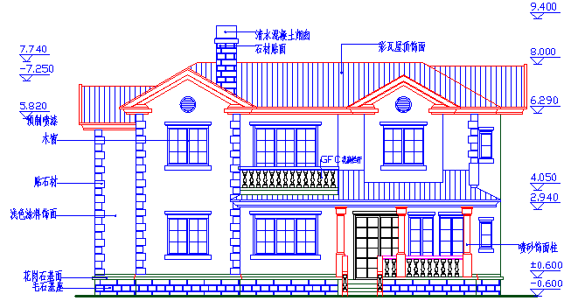
图8-1 别墅南立面图
：光盘\配套视频\第8章\别墅南立面图的绘制.avi

8.2.1 设置绘图环境
设置绘图环境是绘制任何一幅建筑图形都要进行的预备工作，这里主要创建图形文件、清理图形元素、创建图层。有些具体设置可以在绘制过程中根据需要进行设置。
操作步骤如下：
1．创建图形文件
由于建筑立面图是以已有的平面图为生成基础的，因此，在这里，不必新建图形文件，其立面图可直接借助已有的建筑平面图进行创建。具体做法如下：
打开已绘制的“别墅首层平面图.dwg”文件，在“文件”菜单中选择“另存为”命令，打开“图形另存为”对话框，如图8-2所示，在“文件名”下拉列表框中输入新的图形文件名称为“别墅南立面图”，然后单击“保存”按钮，建立图形文件。
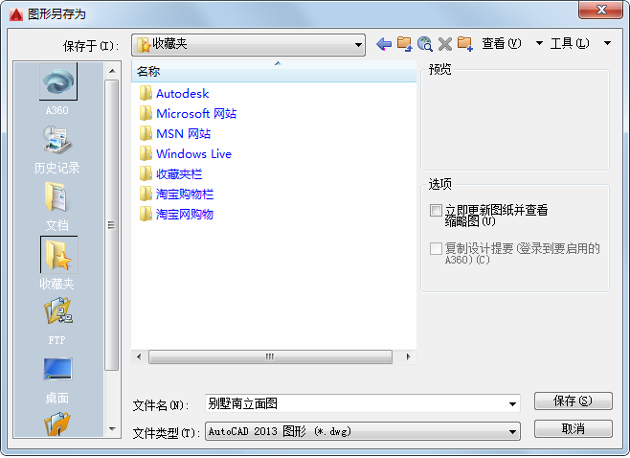
图8-2 “图形另存为”对话框
2．清理图形元素
在平面图中，可作为立面图生成基础的图形元素只有外墙、台阶、立柱和外墙上的门窗等，而平面图中的其他元素对于立面图的绘制帮助很小，因此，有必要对平面图形进行选择性的清理。
（1）单击“默认”选项卡“修改”面板中的“删除”按钮，删除平面图中的所有室内家具、楼梯以及部分门窗图形。
（2）选择“文件/图形实用工具/清理”命令，弹出“清理”对话框，如图8-3所示，清理图形文件中多余的图形元素。
经过清理后的平面图形如图8-4所示。
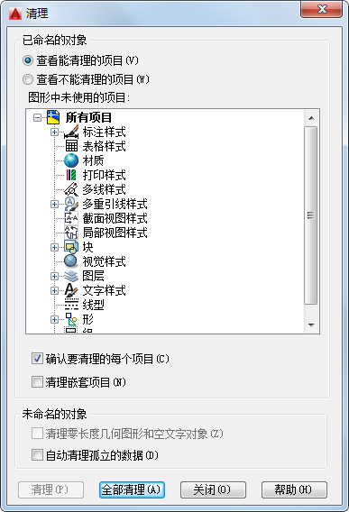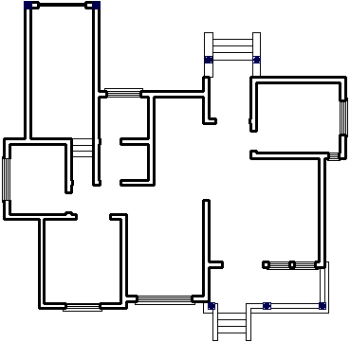
图8-3 “清理”对话框 图8-4 清理后的平面图形
提示：
使用菜单栏中的“清理”命令对图形和数据内容进行清理时，要确认该元素在当前图纸中确实毫无作用，避免丢失一些有用的数据和图形元素。
对于一些暂时无法确定是否该清理的图层，可以先将其保留，仅删去该图层中无用的图形元素；或者将该图层关闭，使其保持不可见状态，待整个图形文件绘制完成后再进行选择性的清理。

3．添加新图层
在立面图中，有一些基本图层是平面图中所没有的。因此，有必要在绘图的开始阶段对这些图层进行创建和设置。
（1）单击“默认”选项卡“图层”面板中的“图层特性”按钮，打开“图层特性管理器”选项板，创建5个新图层，图层名称分别为“辅助线”、“地坪”、“屋顶轮廓线”、“外墙轮廓线”和“烟囱”，并分别对每个新图层的属性进行设置，如图8-5所示。
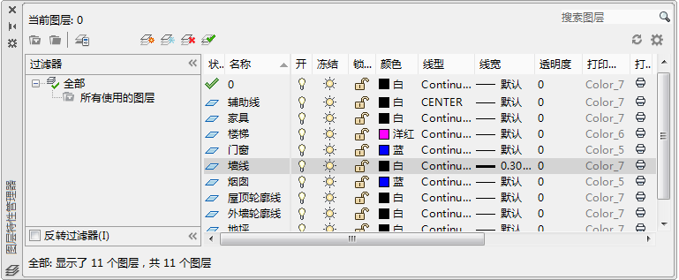
图8-5 “图层特性管理器”选项板
（2）将清理后的平面图形转移到“辅助线”图层。

8.2.2 绘制室外地坪线与外墙定位线
绘制建筑立面图时必须绘制地坪线和外墙定位线，主要利用直线命令来完成其绘制。
操作步骤如下：
1．绘制室外地坪线
绘制建筑的立面图时，首先要绘制一条室外地坪线。
（1）在“图层”下拉列表框中选择“地坪”图层，将其设置为当前图层。
（2）单击“默认”选项卡“绘图”面板中的“直线”按钮，在如图8-4所示的平面图形上方绘制一条长度为20000mm的水平线段，将该线段作为别墅的室外地坪线，并设置其线宽为0.30mm，如图8-6所示。
2．绘制外墙定位线
（1）在“图层”下拉列表框中选择“外墙轮廓线”图层，将其设置为当前图层。
（2）单击“默认”选项卡“绘图”面板中的“直线”按钮，捕捉平面图形中的各外墙交点，垂直向上绘制墙线的延长线，得到立面的外墙定位线，如图8-7所示。
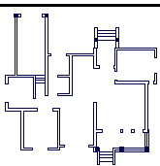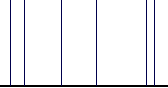
图8-6 绘制室外地坪线 图8-7 绘制外墙定位线
提示：

在立面图的绘制中，利用已有图形信息绘制建筑定位线是很重要的。有了水平方向和垂直方向上的双重定位，建筑外部形态就呼之欲出了。在这里，主要介绍如何利用平面图的信息来添加定位纵线，这种定位纵线所确定的是构件的水平位置；而该构件的垂直位置，则可结合其标高，用偏移基线的方法确定。
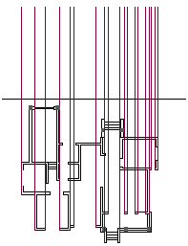
图8-8 由平面图生成
立面定位线
下面介绍如何绘制建筑立面的定位纵线。
（1）在“图层”下拉列表框中选择定位对象所属图层，将其设置为当前图层（例如，当定位门窗位置时，应先将“门窗”图层设置为当前图层，然后在该图层中绘制具体的门窗定位线）。
（2）单击“默认”选项卡“绘图”面板中的“直线”按钮，捕捉平面基础图形中的各定位点，向上绘制延长线，得到与水平方向垂直的立面定位线，如图8-8所示。

8.2.3 绘制屋顶立面
别墅屋顶形式较为复杂，是由多个坡屋顶组合而成的复合式屋顶。在绘制屋顶立面时，要引入屋顶平面图作为分析和定位的基准。
操作步骤如下：
1．引入屋顶平面
（1）单击快速访问工具栏中的“打开”按钮，在弹出的“选择文件”对话框中选择已经绘制的“别墅屋顶平面图.dwg”文件并将其打开。
（2）在打开的图形文件中选取屋顶平面图形，并将其复制，然后返回立面图绘制区域，将已复制的屋顶平面图形粘贴到首层平面图的对应位置。
（3）在“图层”下拉列表框中选择“辅助线”图层，将其关闭，如图8-9所示。
2．绘制屋顶轮廓线
（1）在“图层”下拉列表框中选择“屋顶轮廓线”图层，将其设置为当前图层，然后将屋顶平面图形转移到当前图层。
（2）单击“默认”选项卡“修改”面板中的“偏移”按钮，将室外地坪线向上偏移，偏移量为8600mm，得到屋顶最高处平脊的位置，如图8-10所示。
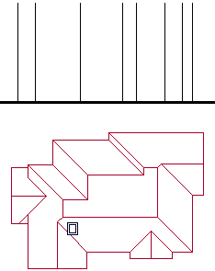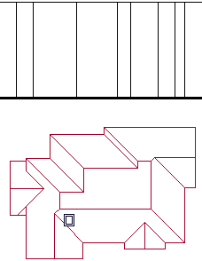
图8-9 引入屋顶平面图 图8-10 绘制屋顶平脊定位线
（3）单击“默认”选项卡“绘图”面板中的“直线”按钮，由屋顶平面图形向立面图中引绘屋顶定位辅助线，然后单击“默认”选项卡“修改”面板中的“修剪”按钮，结合定位辅助线修剪如图8-10所示的平脊定位线，得到屋顶平脊线条。
（4）单击“默认”选项卡“绘图”面板中的“直线”按钮，以屋顶最高处平脊线的两侧端点为起点，分别向两侧斜下方绘制垂脊，使每条垂脊与水平方向的夹角均为30°。
（5）分析屋顶关系，并结合得到的屋脊交点，确定屋顶轮廓，如图8-11所示。
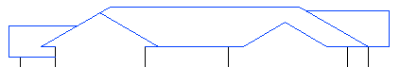
图8-11 屋顶立面轮廓
3．绘制屋顶细部
1）当双坡顶的平脊与立面垂直时，双坡屋顶细部绘制方法（以左边数第二个屋顶为例）：
（1）单击“默认”选项卡“修改”面板中的“偏移”按钮，以坡屋顶左侧垂脊为基准线，连续向右连续偏移，偏移量依次为35mm、165mm、25mm和125mm。
（2）绘制檐口线脚。
① 单击“默认”选项卡“绘图”面板中的“矩形”按钮，自上而下依次绘制矩形1、矩形2、矩形3和矩形4，4个矩形的尺寸分别为810mm×120mm、1050mm×60mm、930mm×120mm和810mm×60mm。
② 单击“默认”选项卡“修改”面板中的“移动”按钮，调整4个矩形的位置关系，如图8-12所示。
③ 选择矩形1，单击其右上角点，将该点激活（此时，该点呈红色），将鼠标水平向左移动，在命令行中输入80后，按Enter键，完成拉伸操作；按照同样方法，将矩形3的左上角点激活，并将其水平向左拉伸120mm，如图8-13所示。
④ 单击“默认”选项卡“修改”面板中的“移动”按钮，以矩形2左上角点为基点，将拉伸后所得图形移动到屋顶左侧垂脊下端。
⑤ 单击“默认”选项卡“修改”面板中的“修剪”按钮，修剪多余线条，完成檐口线脚的绘制，如图8-14所示。
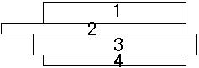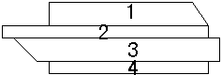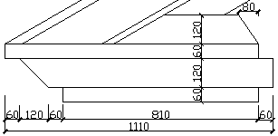
图8-12 绘制4个矩形 图8-13 将矩形拉伸得到梯形 图8-14 檐口线脚
（3）单击“默认”选项卡“绘图”面板中的“直线”按钮，以该双坡屋顶的最高点为起点，绘制一条垂直辅助线。
（4）单击“默认”选项卡“修改”面板中的“镜像”按钮，将绘制的屋顶左半部分选中，作为镜像对象，以绘制的垂直辅助线为对称轴，通过镜像操作（不删除源对象）绘制屋顶的右半部分。
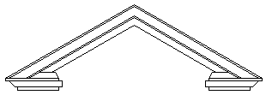
图8-15 坡屋顶立面A
（5）单击“默认”选项卡“修改”面板中的“修剪”按钮，修整多余线条，得到该坡屋顶立面图形，如图8-15所示。
2）当双坡顶的平脊与立面垂直时，坡屋顶细部绘制方法（以左边第一个屋顶为例）：
（1）单击“默认”选项卡“修改”面板中的“偏移”按钮，将坡屋顶最左侧垂脊线向右偏移，偏移量为100mm，向上偏移该坡屋顶平脊线，偏移距离为60mm。
（2）单击“默认”选项卡“修改”面板中的“偏移”按钮，以坡屋顶檐线为基准线，向下方连续偏移，偏移量依次为60mm、120mm和60mm。
（3）单击“默认”选项卡“修改”面板中的“偏移”按钮，以坡屋顶最左侧垂脊线为基准线，向右连续偏移，每次偏移距离均为80mm。
（4）单击“默认”选项卡“修改”面板中的“延伸”按钮和“修剪”按钮，对已有线条进行修整，得到该坡屋顶的立面图形，如图8-16所示。
按照上面介绍的两种坡屋顶立面的画法，绘制其余的屋顶立面，绘制结果如图8-17所示。
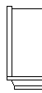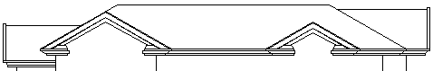
图8-16 坡屋顶立面B 图8-17 屋顶立面

8.2.4 绘制台基与台阶
台基和台阶的绘制方法很简单，都是通过偏移基线来完成的。下面分别介绍这两种构件的绘制方法。
操作步骤如下：
1．绘制台基与勒脚
（1）在“图层”下拉列表框中将“屋顶轮廓线”图层暂时关闭，并将“辅助线”图层重新打开，然后选择“台阶”图层，将其设置为当前图层。
（2）单击“默认”选项卡“修改”面板中的“偏移”按钮，将室外地坪线向上偏移，偏移量为600mm，得到台基线，然后将台基线继续向上偏移，偏移量为120mm，得到“勒脚线1”。
（3）再次单击“默认”选项卡“修改”面板中的“偏移”按钮，将前面所绘的各条外墙定位线分别向墙体外侧偏移，偏移量为60mm，然后单击“默认”选项卡“修改”面板中的“修剪”按钮，修剪过长的墙线和台基线，如图8-18所示。
图8-18 绘制台基
（4）按上述方法，绘制台基上方“勒脚线2”，勒脚高度为80mm，与外墙面之间的距离为30mm，如图8-19所示。
图8-19 绘制勒脚
2．绘制台阶
（1）在“图层”下拉列表框中选择“台阶”图层，将其设置为当前图层。
（2）单击“默认”选项卡“修改”面板中的“矩形阵列”按钮，设置行数为5，列数为1，行间距为150，选择室外地坪线为阵列对象，完成阵列操作。
（3）单击“默认”选项卡“修改”面板中的“修剪”按钮，结合台阶两侧的定位辅助线，对台阶线条进行修剪，得到台阶图形，如图8-20所示。
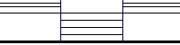
图8-20 绘制台阶踏步
如图8-21所示为绘制完成的台基和台阶立面。
图8-21 别墅台基与台阶

8.2.5 绘制平台、立柱与栏杆
本节主要介绍别墅南面入口处平台、立柱和栏杆的画法。
操作步骤如下：
1．绘制平台
（1）在“图层”下拉列表框中选择“台阶”图层，将其设置为当前图层。
（2）单击“默认”选项卡“修改”面板中的“偏移”按钮，将台基线向上偏移，偏移量为120mm。
（3）单击“默认”选项卡“修改”面板中的“修剪”按钮，结合平台定位纵线，修剪多余线条，完成客厅外部平台的绘制，如图8-22所示。
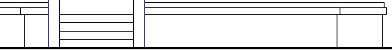
图8-22 室外平台与台阶
2．绘制立柱
在本别墅中，有3处设有立柱，即别墅的两个入口和车库大门处。其中，两个入口处的立柱样式和尺寸都是完全相同的；而车库柱尺度较大，在外观样式上也略有不同。
1）在“图层”下拉列表框中选择“立柱”图层，将其设置为当前图层。
2）绘制柱基。立柱的柱基由一个矩形和一个梯形组成，设置矩形宽320mm，高840mm；梯形上端宽240mm，下端宽320mm，高60mm。
（1）单击“默认”选项卡“绘图”面板中的“矩形”按钮，绘制一个矩形。
① 在命令行提示“指定第一个角点或[倒角(C)/标高(E)/圆角(F)/厚度(T)/宽度(W)]:”后适当指定一点。
② 在命令行提示“指定另一个角点或[面积(A)/尺寸(D)/旋转(R)]:”后输入“@320,840”。
（2）单击“默认”选项卡“绘图”面板中的“直线”按钮，绘制直线。
① 在命令行提示“指定第一点:”后输入“@0,60”。
② 在命令行提示“指定下一点或[放弃(U)]:”后按Enter键。
（3）单击“默认”选项卡“绘图”面板中的“直线”按钮，绘制直线。
① 在命令行提示“指定第一点:”后选取第（2）步绘得的线段上端点作为第一点。
② 在命令行提示“指定下一点或[放弃(U)]:”后输入“@120,0”。
③ 在命令行提示“指定下一点或[放弃(U)]:”后按Enter键。
（4）单击“默认”选项卡“绘图”面板中的“直线”按钮，继续绘制直线。
① 在命令行提示“指定第一点:”后适当指定一点。
② 在命令行提示“指定下一点或[放弃(U)]:”后输入“@40,-60”。
③ 在命令行提示“指定下一点或[放弃(U)]:”后按Enter键。
（5）单击“默认”选项卡“修改”面板中的“镜像”按钮，镜像部分梯形，结果如图8-23所示。
3）绘制柱身。立柱柱身立面为矩形，宽240mm，高1350mm。单击“默认”选项卡“绘图”面板中的“矩形”按钮，绘制矩形柱身。
4）绘制柱头。立柱柱头由4个矩形和一个梯形组成，如图8-24所示。其绘制方法可参考柱基画法。
将柱基、柱身和柱头组合，得到完整的立柱立面，如图8-25所示。
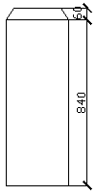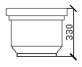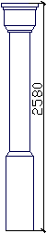
图8-23 柱基 图8-24 柱头 图8-25 立柱立面
5）单击“插入”选项卡“块定义”面板中的“创建块”按钮，将所绘立柱图形定义为图块，命名为“立柱立面1”，并选择立柱基底中点作为插入点。
6）单击“插入”选项卡“块”面板中的“插入块”按钮，结合立柱定位辅助线，将立柱图块插入立面图中相应位置，然后单击“默认”选项卡“修改”面板中的“修剪”按钮 ，修剪多余线条，如图8-26所示。
3．绘制栏杆
（1）单击“默认”选项卡“图层”面板中的“图层特性”按钮，打开“图层特性管理器”选项板，创建新图层，将新图层命名为“栏杆”，并将其设置为当前图层。
（2）绘制水平扶手。扶手高度为100mm，其上表面距室外地坪线高度差为1470mm。
① 单击“默认”选项卡“修改”面板中的“偏移”按钮，向上连续3次偏移室外地坪线，偏移量依次为1350mm、20mm和100mm，得到水平扶手定位线。
② 单击“默认”选项卡“修改”面板中的“修剪”按钮，修剪水平扶手线条。
（3）按上述方法和数据，结合栏杆定位纵线，绘制台阶两侧栏杆扶手，如图8-27所示。
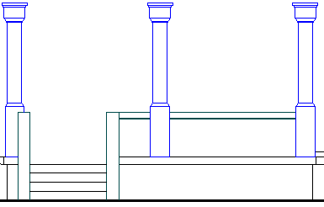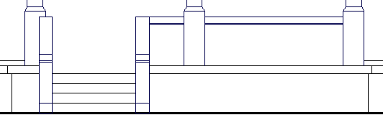
图8-26 插入立柱图块 图8-27 绘制栏杆扶手
（4）单击快速访问工具栏中的“打开”按钮，在弹出的“选择文件”对话框中选择“源文件\图库”路径，找到“CAD图库.dwg”文件并将其打开。
（5）在名称为“装饰”的一栏中，选择名称为“花瓶栏杆”图形模块，如图8-28所示；选择菜单栏中的“编辑/带基点复制”命令，将花瓶栏杆复制，然后返回立面图绘图区域，在水平扶手右端的下方位置插入第一根栏杆图形。
（6）单击“默认”选项卡“修改”面板中的“矩形阵列”按钮，选取已插入的第一根花瓶栏杆作为“阵列对象”，并设置行数为1，列数为8，列间距为-250，完成阵列操作。
（7）单击“插入”选项卡“块”面板中的“插入块”按钮，绘制其余位置的花瓶栏杆，如图8-29所示。
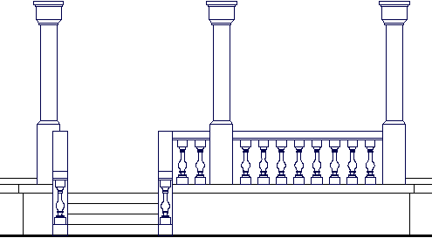
图8-28 花瓶栏杆 图8-29 立柱与栏杆

8.2.6 绘制立面门窗
门和窗是建筑立面中的重要构件，在建筑立面的设计和绘制中，选用适合的门窗样式，可以使建筑的外观形象更加生动、更富于表现力。
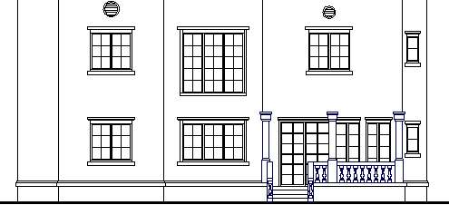
图8-30 立面门窗
在本别墅中，建筑门窗大多为平开式，还有少量百叶窗，主要起透气通风的作用，如图8-30所示。
操作步骤如下：
1．绘制门窗洞口
（1）在“图层”下拉列表框中选择“门窗”图层，将其设置为当前图层。
（2）单击“默认”选项卡“绘图”面板中的“直线”按钮，绘制立面门窗洞口的定位辅助线，如图8-31所示。
（3）根据门窗洞口的标高，确定洞口垂直位置和高度。单击“默认”选项卡“修改”面板中的“偏移”按钮，将室外地坪线向上偏移，偏移量依次为1500mm、3000mm、4800mm和6300mm。
（4）单击“默认”选项卡“修改”面板中的“修剪”按钮，修剪图中多余的辅助线条，完成门窗洞口的绘制，如图8-32所示。
2．绘制门窗
在AutoCAD建筑图库中，通常会有许多类型的立面门窗图形模块，这就为设计者和绘图者提供了更多的选择空间，也大大地节省了绘图的时间。
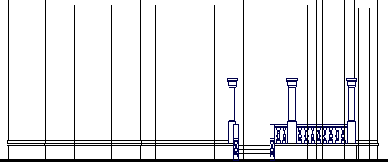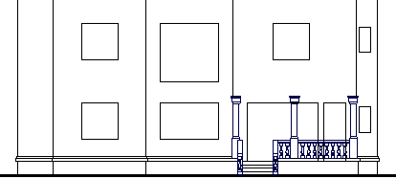
图8-31 门窗洞口定位辅助线 图8-32 立面门窗洞口
绘图者可以在图库中根据自己的需要找到合适的门窗图形模块，然后运用复制、粘贴等命令将其添加到立面图中相应的门窗洞口位置。
具体绘制步骤可参考前面章节中介绍的图库使用方法。
3．绘制窗台
在本别墅立面图中，外窗下方设有150mm高的窗台。因此，外窗立面的绘制完成后，还要在窗下添加窗台立面。
（1）单击“默认”选项卡“绘图”面板中的“矩形”按钮，绘制尺寸为1000mm×150mm的矩形。
（2）单击“插入”选项卡“块定义”面板中的“创建块”按钮，将该矩形定义为“窗台立面”图块，将矩形上侧长边中点设置为基点。
（3）单击“插入”选项卡“块”面板中的“插入块”按钮，打开“插入”对话框，在“名称”下拉列表框中选择“窗台立面”，根据实际需要设置X方向的比例数值，然后单击“确定”按钮，点选窗洞下端中点作为插入点，插入窗台图块。
绘制结果如图8-33所示。
4．绘制百叶窗
（1）单击“默认”选项卡“绘图”面板中的“直线”按钮，以别墅二层外窗的窗台下端中点为起点，向上绘制一条长度为2410mm的垂直线段。
（2）单击“默认”选项卡“绘图”面板中的“圆”按钮，以线段上端点为圆心，绘制半径为240mm的圆。
（3）单击“默认”选项卡“修改”面板中的“偏移”按钮，将所得的圆形向外偏移50mm，得到宽度为50mm的环形窗框。
（4）单击“默认”选项卡“绘图”面板中的“图案填充”按钮，弹出“图案填充创建”选项卡，在图案列表中选择LINE作为填充图案，输入填充比例为500，选择内部较小的圆为填充对象，完成图案填充操作。
（5）单击“默认”选项卡“修改”面板中的“删除”按钮，删除垂直辅助线。
绘制的百叶窗图形如图8-34所示。
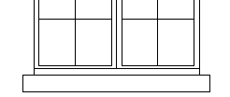
图8-33 绘制窗台 图8-34 绘制百叶窗

8.2.7 绘制其他建筑构件
在本图中其他建筑构件的绘制主要包括阳台、烟囱、雨篷、外墙面贴石的绘制。
操作步骤如下：
1．绘制阳台
（1）在“图层”下拉列表框中选择“阳台”图层，将其设置为当前图层。
（2）单击“默认”选项卡“绘图”面板中的“直线”按钮，由阳台平面向立面图引定位纵线。
（3）阳台底面标高为3.140m。单击“默认”选项卡“修改”面板中的“偏移”按钮，将室外地坪线向上偏移，偏移量为3740mm，然后单击“默认”选项卡“修改”面板中的“修剪”按钮，参照定位纵线修剪偏移线，得到阳台底面基线。
（4）绘制栏杆。
① 在“图层”下拉列表框中选择“栏杆”图层，将其设置为当前图层。
② 单击“默认”选项卡“修改”面板中的“偏移”按钮，将阳台底面基线向上连续偏移两次，偏移量分别为150mm和120mm，得到栏杆基座。
③ 单击“插入”选项卡“块”面板中的“插入块”按钮，在基座上方插入第一根栏杆图形，且栏杆中轴线与阳台右侧边线的水平距离为180mm。
④ 单击“默认”选项卡“修改”面板中的“矩形阵列”按钮，得到一组栏杆，相邻栏杆中心间距为250mm，如图8-35所示。
（5）在栏杆上添加扶手，扶手高度为100mm，扶手与栏杆之间垫层为20mm厚，绘制的阳台立面如图8-35所示。
2．绘制烟囱
烟囱的立面形状很简单，是由4个大小不一但垂直中轴线都在同一直线上的矩形组成的。
（1）在“图层”下拉列表框中选择“屋顶轮廓线”图层，将其打开，使其保持为可见状态，然后选择“烟囱”图层，将其设置为当前图层。
（2）单击“默认”选项卡“绘图”面板中的“矩形”按钮，由上至下依次绘制4个矩形，矩形尺寸分别为750mm×450mm、860mm×150mm、780mm×40mm和750mm×1965mm。
（3）将绘得的4个矩形组合在一起，并将组合后的图形插入到立面图中相应的位置（该位置可由定位纵线结合烟囱的标高确定）。
（4）单击“默认”选项卡“修改”面板中的“修剪”按钮，修剪多余的线条，得到如图8-36所示的烟囱立面。
3．绘制雨篷
（1）单击“默认”选项卡“图层”面板中的“图层特性”按钮，打开“图层特性管理器”选项板，创建新图层，将新图层命名为“雨篷”，并将其设置为当前图层。
（2）单击“默认”选项卡“绘图”面板中的“直线”按钮，以阳台底面基线的左端点为起点，向左下方绘制一条与水平方向夹角为30°的线段。
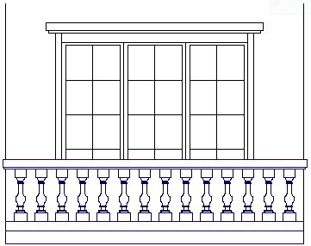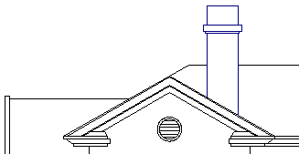
图8-35 阳台立面 图8-36 烟囱立面
（3）结合标高，绘出雨篷檐口定位线以及雨篷与外墙水平交线位置。
（4）参考四坡屋顶檐口样式绘制雨篷檐口线脚。
（5）单击“默认”选项卡“修改”面板中的“镜像”按钮，生成雨篷右侧垂脊与檐口（参见坡屋顶画法）。
（6）雨篷上部有一段短纵墙，其立面形状由两个矩形组成，上面的矩形尺寸为340mm× 810mm，下面的矩形尺寸为240mm×100mm。单击“默认”选项卡“绘图”面板中的“矩形”按钮，依次绘制这两个矩形。
绘制的雨篷立面如图8-37所示。
4．绘制外墙面贴石
别墅外墙转角处均贴有石材装饰，由两种大小不同的矩形石上下交替排列。
（1）单击“默认”选项卡“图层”面板中的“图层特性”按钮，打开“图层特性管理器”窗口，创建新图层，将新图层命名为“墙贴石”，并将其设置为当前图层。
（2）单击“默认”选项卡“绘图”面板中的“矩形”按钮，绘制两个矩形，其尺寸分别为250mm×250mm和350mm×250mm，然后单击“默认”选项卡“修改”面板中的“移动”按钮，使两个矩形的左侧边保持上下对齐，两个矩形之间的垂直距离为20mm，如图8-38所示。
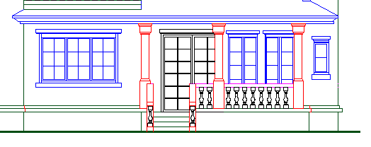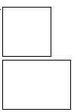
图8-37 雨篷立面 图8-38 贴石单元
（3）单击“默认”选项卡“修改”面板中的“矩形阵列”按钮，选择图8-38中所示的图形为阵列对象，设置行数为10，列数为1，行间距为-540，完成阵列操作。
（4）单击“默认”选项卡“修改”面板中的“移动”按钮，将阵列后得到的一组贴石图形移动到图形适当位置。
（5）单击“默认”选项卡“修改”面板中的“复制”按钮，在立面图中每个外墙转角处放置“贴石组”图形，如图8-39所示。
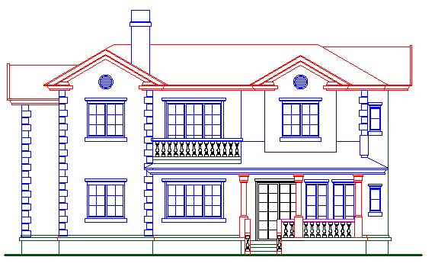
图8-39 外墙面贴石

8.2.8 立面标注
在绘制别墅的立面图时，通常要将建筑外表面基本构件的材料和做法用图形填充的方式表示出来，并配以文字说明；在建筑立面的一些重要位置应绘制立面标高。
操作步骤如下：
1．立面材料做法标注
下面以台基为例，介绍如何在立面图中表示建筑构件的材料和做法。
（1）在“图层”下拉列表框中选择“台阶”图层，将其设置为当前图层。
（2）单击“默认”选项卡“绘图”面板中的“图案填充”按钮，打开“图案填充创建”选项卡，如图8-40所示，选择AR-BRELM作为填充图案；填充“角度”为0°，“比例”为80；拾取填充区域内一点，按Enter键，完成图案的填充。填充结果如图8-41所示。
\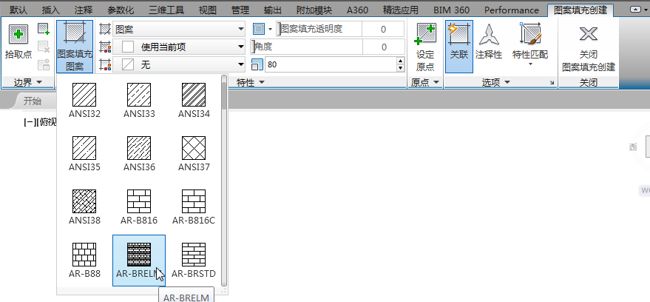
图8-40 “图案填充创建”选项卡
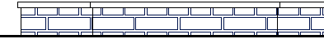
图8-41 填充台基表面材料
（3）在“图层”下拉列表框中选择“文字”图层，将其设置为当前图层。
（4）在命令行中输入QLEADER命令，设置引线箭头大小为150，箭头形式为“点”；以台基立面的内部点为起点，绘制水平引线。
（5）单击“默认”选项卡“注释”面板中的“多行文字”按钮，在引线左端添加文字，设置文字高度为250，输入文字内容为“毛石基座”，如图8-42所示。
2．立面标高
（1）在“图层”下拉列表框中选择“标注”图层，将其设置为当前图层。
（2）单击“插入”选项卡“块”面板中的“插入块”按钮，在立面图中的相应位置插入标高符号。
（3）单击“默认”选项卡“注释”面板中的“多行文字”按钮，在标高符号上方添加相应的标高数值。
别墅室内外地坪面标高如图8-43所示。
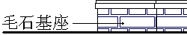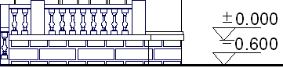
图8-42 添加引线和文字 图8-43 室内外地坪面标高

提示：
立面图中的标高符号一般画在立面图形外，同方向的标高符号应大小一致排列在同一条铅垂线上。必要时为清楚起见，也可标注在图内。若建筑立面图左右对称，标高应标注在左侧，否则两侧均应标注。

8.2.9 清理多余图形元素
在绘制整个图形的过程中，会绘制一些辅助图形和辅助线以及图块等，图形绘制完成后，需要将其清理掉。
操作步骤如下：
（1）单击“默认”选项卡“修改”面板中的“删除”按钮，将图中作为参考的平面图和其他辅助线进行删除。
（2）选择“文件/图形实用工具/清理”命令，弹出“清理”对话框。在该对话框中选择无用的数据内容，单击“清理”按钮进行清理。
（3）单击快速访问工具栏中的“保存”按钮，保存图形文件，完成别墅南立面图的绘制。

8.3 别墅西立面图的绘制
首先根据已有的别墅平面图和南立面图画出别墅西立面中各主要构件的水平和垂直定位辅助线；然后通过定位辅助线绘出外墙和屋顶轮廓；接着绘制门窗以及其他建筑细部；最后，在绘制的立面图形中添加标注和文字说明，并清理多余的图形线条。下面就按照这个思路绘制别墅的西立面图，如图8-44所示。
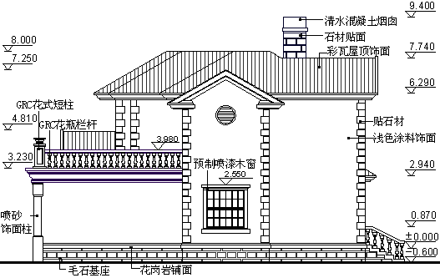
图8-44 别墅西立面图
：光盘\配套视频\第8章\别墅西立面图的绘制.avi

8.3.1 设置绘图环境
绘图环境的设置是绘制建筑图之前必不可少的准备工作，在这里包括创建图形文件、引入已知图形信息、清理图形元素。
操作步骤如下：
1．创建图形文件
打开已绘制的“别墅南立面图.dwg”文件，选择“文件/另存为”命令，打开“图形另存为”对话框，如图8-45所示，在“文件名”下拉列表框中输入新的图形文件名称为“别墅西立面图”，单击“保存”按钮，建立图形文件。
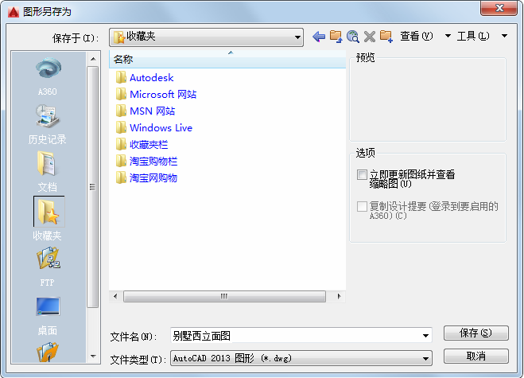
图8-45 “图形另存为”对话框
2．引入已知图形信息
（1）单击快速访问工具栏中的“打开”按钮，打开已绘制的“别墅首层平面图.dwg”文件。在该图形文件中，单击“默认”选项卡“图层”面板中的“图层特性”按钮，打开“图层特性管理器”选项板，关闭除“墙体”、“门窗”、“台阶”和“立柱”以外的其他图层，然后选择现有可见的平面图形进行复制。
（2）返回“别墅西立面图.dwg”的绘图界面，将复制的平面图形粘贴到已有的立面图形右上方区域。
（3）单击“默认”选项卡“修改”面板中的“旋转”按钮，将平面图形旋转90°。
引入立面和平面图形的相对位置如图8-46所示，虚线矩形框内为别墅西立面图的基本绘制区域。
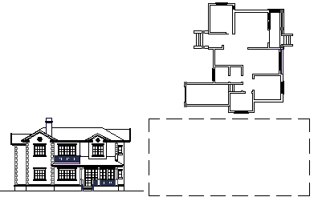
图8-46 引入已有的立面和平面图形
3．清理图形元素
（1）选择“文件/图形实用工具/清理”命令，在弹出的“清理”对话框中，清理图形文件中多余的图形元素。
（2）单击“默认”选项卡“图层”面板中的“图层特性”按钮，打开“图层特性管理器”选项板，创建两个新图层，分别命名为“辅助线1”和“辅助线2”。
（3）在绘图区域选择已有立面图形，将其移动到“辅助线1”图层；选择平面图形，将其移动到“辅助线2”图层。

8.3.2 绘制地坪线和外墙、屋顶轮廓线
地坪线、外墙以及屋顶轮廓线组成了立面图的基本外轮廓形状，基本轮廓的尺寸和位置对后面细节绘制的影响举足轻重，一定要谨慎绘制。
操作步骤如下：
1．绘制室外地坪线
（1）在“图层”下拉列表框中选择“地坪”图层，将其设置为当前图层，并设置该图层线宽为0.30mm。
（2）单击“默认”选项卡“绘图”面板中的“直线”按钮，在南立面图中的室外地坪线的右侧延长线上绘制一条长度为20000mm的线段，作为别墅西立面的室外地坪线。
2．绘制外墙定位线
（1）在“图层”下拉列表框中选择“外墙轮廓线”图层，将其设置为当前图层。
（2）单击“默认”选项卡“绘图”面板中的“直线”按钮，捕捉平面图形中的各外墙交点，向下绘制垂直延长线，得到墙体定位线，如图8-47所示。
3．绘制屋顶轮廓线
（1）在平面图形的相应位置，引入别墅的屋顶平面图（具体做法参考前面介绍的平面图引入过程）。
（2）单击“默认”选项卡“图层”面板中的“图层特性”按钮，打开“图层特性管理器”选项板，创建新图层，将其命名为“辅助线3”，然后将屋顶平面图转移到“辅助线3”图层，关闭“辅助线2”图层，并将“屋顶轮廓线”图层设置为当前图层。
（3）单击“默认”选项卡“绘图”面板中的“直线”按钮，由屋顶平面图和南立面图分别向所绘的西立面图引垂直和水平方向的屋顶定位辅助线，结合这两个方向的辅助线确定立面屋顶轮廓。
（4）绘制屋顶檐口及细部。
（5）单击“默认”选项卡“修改”面板中的“修剪”按钮，根据屋顶轮廓线对外墙线进行修整，完成绘制。
绘制结果如图8-48所示。
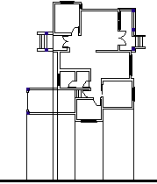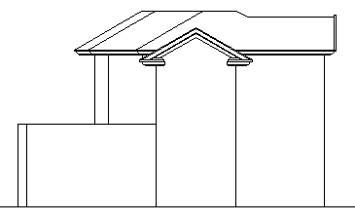
图8-47 绘制室外地坪线与外墙定位线 图8-48 绘制屋顶及外墙轮廓线

8.3.3 绘制台基和立柱
台基和立柱的绘制方法和8.2.4与8.2.5节的绘制方法大致相同。
操作步骤如下：
1．绘制台基
台基的绘制可以采用以下两种方法。
第一种：利用偏移室外地坪线的方法绘制水平台基线。
第二种：根据已有的平面和立面图形，依靠定位辅助线，确定台基轮廓。
绘制结果如图8-49所示。
图8-49 绘制台基线
2．绘制立柱
在本图中有3处立柱，其中两入口处立柱尺寸较小，而车库立柱则尺寸更大些。此处仅介绍车库立柱的绘制方法。
（1）在“图层”下拉列表框中选择“立柱”图层，将其设置为当前图层。
（2）绘制柱基。柱基由一个矩形和一个梯形组成，其中矩形宽400mm，高1050mm；梯形上端宽320mm，下端宽400mm，高为50mm。单击“默认”选项卡“绘图”面板中的“矩形”按钮和“修改”面板中的“拉伸”按钮，绘制柱基立面。
（3）绘制柱身。柱身立面为矩形，宽320mm，高1600mm。单击“默认”选项卡“绘图”面板中的“矩形”按钮，绘制矩形柱身立面。
（4）绘制柱头。立柱柱头由4个矩形和一个梯形组成，单击“默认”选项卡“绘图”面板中的“矩形”按钮和“修改”面板中的“拉伸”按钮，绘制柱头立面。
（5）将柱基、柱身和柱头组合，得到完整的立柱立面，如图8-50所示。
（6）单击“插入”选项卡“块定义”面板中的“创建块”按钮，将所绘立柱立面定义为图块，命名为“车库立柱”，选择柱基下端中点为图块插入点。
（7）结合绘制的立柱定位辅助线，将立柱图块插入立面图相应位置。
3．绘制柱顶檐部
（1）单击“默认”选项卡“绘图”面板中的“直线”按钮，绘制柱顶水平延长线。
（2）单击“默认”选项卡“修改”面板中的“偏移”按钮，将绘得的延长线向上连续偏移，偏移量依次为50mm、40mm、20mm、220mm、30mm、40mm、50mm和100mm。
（3）单击“默认”选项卡“绘图”面板中的“直线”按钮，绘制柱头左侧边线的延长线；单击“默认”选项卡“修改”面板中的“偏移”按钮和“绘图”工具栏中的“样条曲线”按钮，进一步绘制檐口线脚。
（4）单击“默认”选项卡“修改”面板中的“修剪”按钮，修剪多余线条。
绘制结果如图8-51所示。
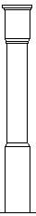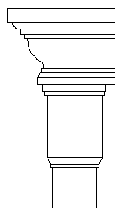
图8-50 车库立柱 图8-51 柱顶檐部

8.3.4 绘制雨篷、台阶与露台
在西立面图中，有可以看到的雨篷、台阶和露台，有必要将其绘制出来。
操作步骤如下：
1．绘制入口雨篷
（1）在“图层”下拉列表框中选择“雨篷”图层，将其设置为当前图层。
（2）结合平面图和雨篷标高确立雨篷位置，即雨篷檐口距地坪线垂直距离为3300mm，且雨篷可见伸出长度为220mm。
（3）从左侧南立面图中选择雨篷右檐部分，进行复制，并选择其最右侧端点为复制的基点，将其粘贴到西立面图中已确定的雨篷位置。
（4）单击“默认”选项卡“修改”面板中的“修剪”按钮，对多余线条进行修剪，完成雨篷绘制，如图8-52所示。
按照同样的方法绘制北侧雨篷，如图8-53所示。
2．绘制台阶侧立面
此处台阶指的是别墅南面入口处的台阶，其正立面形象参见图8-20。台阶共4级踏步，两侧有花瓶栏杆。在西立面图中，该台阶侧面可见，如图8-54所示。因此，这里介绍的是台阶侧立面的绘制方法。
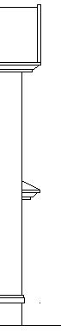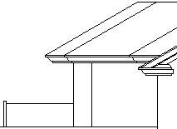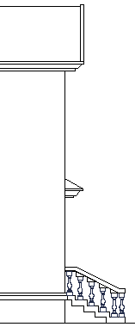
图8-52 南侧雨篷 图8-53 北侧雨篷 图8-54 台阶与栏杆
（1）在“图层”下拉列表框中选择“台阶”图层，将其设置为当前图层。
（2）单击“默认”选项卡“绘图”面板中的“直线”按钮和“修改”面板中的“偏移”按钮，结合由平面图引入的定位辅助线，绘制台阶踏步侧面，如图8-55所示。
（3）单击“默认”选项卡“绘图”面板中的“直线”按钮，在每级踏步上方绘制宽300mm、高150mm的栏杆基座，然后单击“默认”选项卡“修改”面板中的“修剪”按钮，修剪基座线条，如图8-56所示。
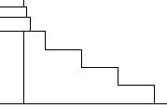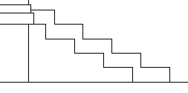
图8-55 台阶踏步 图8-56 栏杆基座
（4）单击“插入”选项卡“块定义”面板中的“创建块”按钮，在“名称”下拉列表框中选择“花瓶栏杆”，在栏杆基座上插入花瓶栏杆。
（5）单击“默认”选项卡“绘图”面板中的“直线”按钮，连接每根栏杆右上角端点，得到扶手基线。
（6）单击“默认”选项卡“修改”面板中的“偏移”按钮，将扶手基线连续向上偏移两次，偏移量分别为20mm和100mm。
（7）单击“默认”选项卡“修改”面板中的“修剪”按钮，对多余的线条进行整理，完成台阶和栏杆的绘制，如图8-54所示。
3．绘制露台
车库上方为开敞露台，周围设有花瓶栏杆，角上立花式短柱，如图8-57所示。
（1）在“图层”下拉列表框中选择“露台”图层，将其设置为当前图层。
（2）绘制底座。单击“默认”选项卡“修改”面板中的“偏移”按钮，将车库檐部顶面水平线向上偏移，偏移量为30mm，作为栏杆底座。
（3）绘制栏杆。
① 单击“插入”选项卡“块”面板中的“插入块”按钮，在“名称”下拉列表框中选择“花瓶栏杆”，在露台最右侧距离别墅外墙150mm处，插入第一根花瓶栏杆。
② 单击“默认”选项卡“修改”面板中的“矩形阵列”按钮，设置行数为1，列数为22，列间距为-250，并在图中选取第①步插入的花瓶栏杆作为阵列对象，然后单击“确定”按钮，完成一组花瓶栏杆的绘制。
（4）绘制扶手。单击“默认”选项卡“修改”面板中的“偏移”按钮，将栏杆底座基线向上连续偏移，偏移量分别为630mm、20mm和100mm。
（5）绘制短柱。打开CAD图库，在图库中选择“花式短柱”图形模块，如图8-58所示。对该图形模块进行适当尺度调整后，将其插入露台栏杆左侧位置，完成露台立面的绘制。
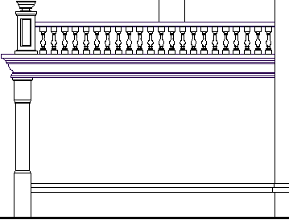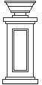
图8-57 露台立面 图8-58 花式短柱

8.3.5 绘制门窗
在别墅西立面中，需要绘制的可见门窗有两处：一处为1800mm×1800mm的矩形木质旋窗，如图8-59所示；另一处为直径800mm的百叶窗，如图8-61所示。
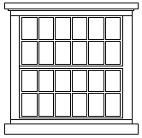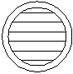
图8-59 1800mm×1800mm的矩形木质旋窗 图8-60 直径800mm的百叶窗
绘制立面门窗的方法在前面已经有详尽的介绍，这里不再详细叙述每一个绘制细节，只介绍立面门窗绘制的一般步骤。
操作步骤如下：
（1）通过已有平面图形绘制门窗洞口定位辅助线，确立门窗洞口位置。
（2）打开CAD图库，选择合适的门窗图形模块进行复制，将其粘贴到立面图中相应的门窗洞口位置。
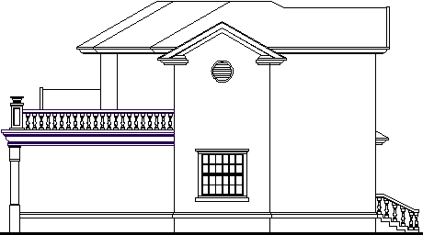
图8-61 绘制立面门窗
（3）删除门窗洞口定位辅助线。
（4）在外窗下方绘制矩形窗台，完成门窗绘制。
别墅西立面门窗绘制结果如图8-61所示。

8.3.6 绘制其他建筑细部
最后绘制建筑细节部分，如烟囱、外墙面贴石等。
操作步骤如下：
1．绘制烟囱
在别墅西立面图中，烟囱的立面外形仍然是由4个大小不一但垂直中轴线都在同一直线上的矩形组成的，但由于观察方向的变化，烟囱可见面的宽度与南立面图中有所不同。
（1）在“图层”下拉列表框中选择“烟囱”图层，将其设置为当前图层。
（2）单击“默认”选项卡“绘图”面板中的“矩形”按钮，绘制4个矩形，矩形尺寸由上至下依次为900mm×450mm、1010mm×150mm、930mm×40mm和900mm×1020mm。
（3）将4个矩形连续组合起来，使其垂直中轴线都在同一条直线上。
（4）绘制定位线确定烟囱位置；然后将所绘烟囱图形插入立面图中，如图8-62所示。
2．绘制外墙面贴石
（1）在“图层”下拉列表框中选择“墙贴石”图层，将其设置为当前图层。
（2）单击“插入”选项卡“块”面板中的“插入块”按钮，在立面图中每个外墙转角处插入“贴石组”图块，如图8-63所示。
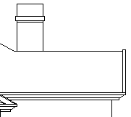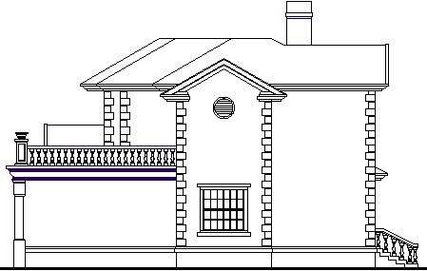
图8-62 烟囱西立面 图8-63 墙面贴石

8.3.7 立面标注
在本立面图中，文字和标高的样式依然沿用南立面图中所使用的样式，标注方法也与前面介绍的基本相同。
操作步骤如下：
1．立面材料做法标注
（1）单击“默认”选项卡“绘图”面板中的“图案填充”按钮，用不同图案填充效果表示建筑立面各部分材料和做法。
（2）在命令行中输入QLEADER命令，绘制标注引线。
（3）单击“默认”选项卡“注释”面板中的“多行文字”按钮，在引线一端添加文字说明。
2．立面标高
（1）在“图层”下拉列表框中选择“标注”图层，将其设置为当前图层。
（2）单击“插入”选项卡“块”面板中的“插入块”按钮，在立面图中的相应位置插入标高符号。
（3）单击“默认”选项卡“注释”面板中的“多行文字”按钮，在标高符号上方添加相应标高数值，如图8-64所示。
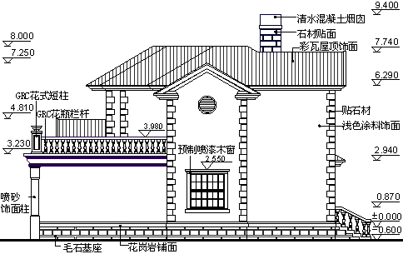
图8-64 添加立面标注

8.3.8 清理多余图形元素
在绘制整个图形的过程中，会绘制一些辅助图形和辅助线以及图块等，图形绘制完成后，需要将其清理掉。
操作步骤如下：
（1）单击“默认”选项卡“修改”面板中的“删除”按钮，将图中作为参考的平、立面图形和其他辅助线进行删除。
（2）选择“文件/图形实用工具/清理”命令，弹出“清理”对话框。在该对话框中选择无用的数据和图形元素，单击“清理”按钮进行清理。
（3）单击快速访问工具栏中的“保存”按钮，保存图形文件，完成别墅西立面图的绘制。

8.4 别墅东立面图和北立面图的绘制
如图8-65和图8-66所示为别墅的东、北立面图。读者可参考前面介绍的建筑立面图绘制方法，绘制这两个方向的立面图。
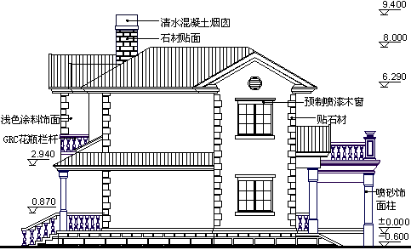
图8-65 别墅东立面图
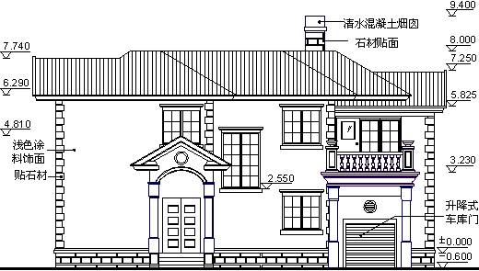
图8-66 别墅北立面图
：光盘\配套视频\第8章\别墅东立面图和北立面图的绘制.avi

8.5 实 战 演 练
通过前面的学习，读者对本章知识也有了大体的了解，本节通过几个操作练习使读者进一步掌握本章知识要点。
【实战演练1】绘制如图8-67所示的别墅南立面图。
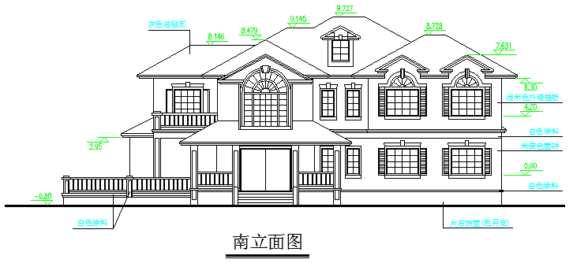
图8-67 别墅南立面图
1．目的要求
本实例主要要求读者通过练习进一步熟悉和掌握南立面图的绘制方法。通过本实例，可以帮助读者学会完成立面图绘制的全过程。
2．操作提示
（1）绘图前准备。
（2）绘制室外地坪线、外墙定位线。
（3）绘制屋顶立面。
（4）绘制台基、台阶、立柱、栏杆、门窗。
（5）绘制其他建筑构件。
（6）标注尺寸及轴号。
（7）清理多余图形元素。
【实战演练2】绘制如图8-68所示的别墅西立面图。
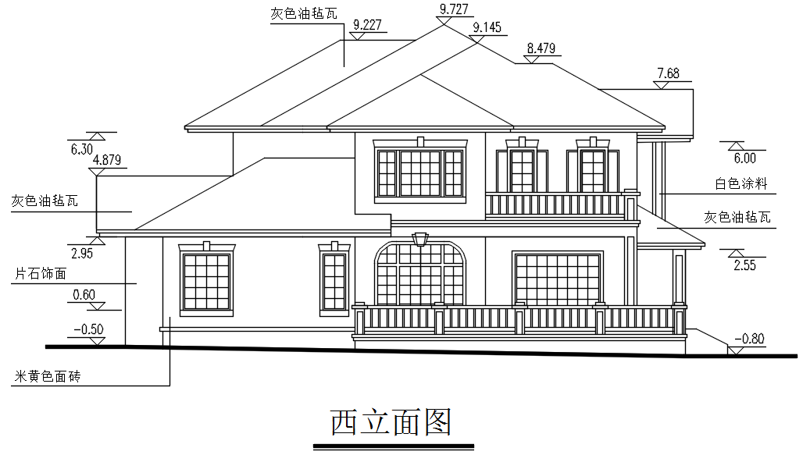
图8-68 别墅西立面图
1．目的要求
本实例主要要求读者通过练习进一步熟悉和掌握西立面图的绘制方法。通过本实例，可以帮助读者学会完成西立面图绘制的全过程。
2．操作提示
（1）绘图前准备。
（2）绘制地坪线、外墙、屋顶轮廓线。
（3）绘制台基、立柱、雨篷、台阶、露台、门窗。
（4）绘制其他建筑细部。
（5）立面标注。
（6）清理多余图形元素。
【实战演练3】绘制如图8-69所示的宿舍楼立面图。
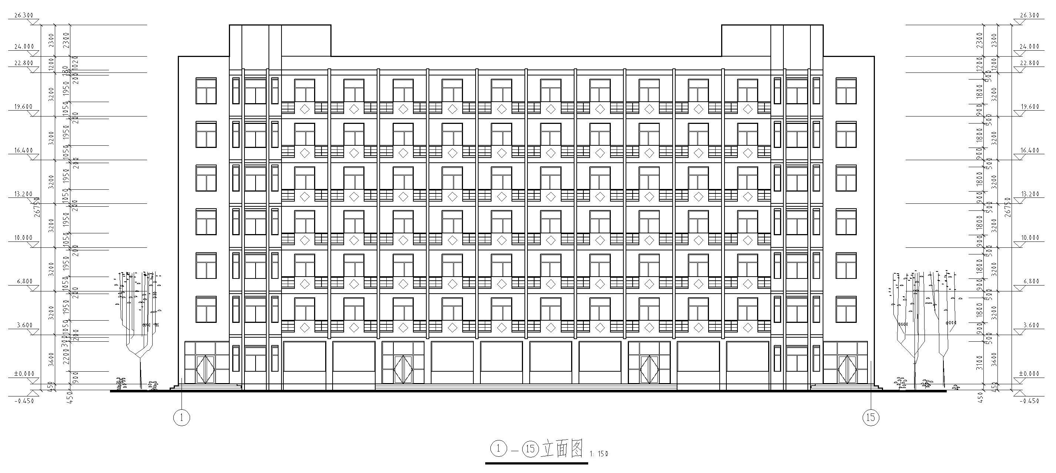
图8-69 宿舍楼立面图
1．目的要求
本实例主要要求读者通过练习进一步熟悉和掌握宿舍楼立面图的绘制方法。通过本实例，可以帮助读者学会完成宿舍楼立面图绘制的全过程。
2．操作提示
（1）绘图前准备。
（2）绘制地坪线、外墙、屋顶轮廓线。
（3）绘制台基、台阶、门窗。
（4）绘制其他建筑细部。
（5）立面标注。
（6）清理多余图形元素。

